PRESSEMEDDELELSE

København den 25. april 2016

Visma køber SmartScan af Elbek & Vejrup: Teknologien skal automatisere indlæsning af fakturaer

It-koncernen Visma får med købet af virksomheden bag løsningen ‘SmartScan’ teknologi til intelligent scanning af fakturaer. Visma’s kunder, herunder e-conomics flere end 95.000 danske kunder, kan forvente sig administrative besparelser og mere smidige forretningsgange.

- Håndteringen af fakturabilag er en af de mest tidskrævende processer hos danske virksomheder. Med købet af SmartScan får Visma adgang til helt ny teknologi baseret på ‘machine learning’. Fakturainformation bliver automatisk indlæst, så regnskabsprogrammet kan registrere, forstå og behandle fakturaen automatisk, siger Mads Rebsdorf, direktør i e-conomic og Visma Software SMB DK.

Samtidig er teknologien ‘selvlærende’, så kunderne konstant vil opleve endnu højere præcision og derved tidsbesparelser i fakturahåndteringen. Dette kommer til at have stor betydning for vores kunder i Danmark, fortsætter Mads Rebsdorf.

Millioner af bilag
Den cloud-baserede scanningsteknologi gik i luften i 2013 og millioner af bilag er allerede indscannet.

- Visma er specialiseret i at integrere digitale løsninger og høste effektiviseringsgevinster til virksomheder. Hos Visma vil teknologien virkelig komme til sin ret og få luft under vingerne. Det vil fremadrettet give en stor andel af danske virksomheder mulighed for at opnå store besparelser på deres administration, siger Steffen Hansen, direktør hos Elbek & Vejrup.

Kunderne skal mærke en forskel
- Med Vismas høje investeringsniveau i produktudvikling kommer vores kunder virkelig til at mærke, hvordan nye cloud-løsninger og digitalisering kan lette det administrative arbejde i deres virksomhed, slutter Mads Rebsdorf.

Om Visma
Visma er Nordens førende leverandør inden for økonomisystemer, detail-IT, outsourcing af løn og økonomi, inkasso samt udvikling af og rådgivning om større it-løsninger. Visma er en af Nordens største virksomheder med over 7.400 ansatte i Danmark, Norge, Sverige, Finland, Holland, Rumænien, Letland og Litauen. Koncernen omsatte i 2015 for 8,4 mia. NOK. I Danmark tæller Visma-selskaberne samlet set flere end 650 medarbejdere fordelt på kontorer i Herlev, Kolding, København, Odense, Lyngby, Vejle og Aarhus. Alle enheder og selskaber arbejder med effektivisering af forretningsprocesser på forskellige områder.

Yderligere information
- e-conomic og Visma Software A/S: Direktør Mads Rebsdorf. Mobil 21 61 91 00. Mail: mads.rebsdorf@visma.com
- Elbek & Vejrup: Direktør Steffen Hansen. Mobil 20 85 99 49 Mail: snh@elbek-vejrup.dk
- Pressekontakt: Marketing Manager Rie Jørgensen. Mobil 51 48 90 48. Mail rie.jorgensen@visma.com
- www.visma.dk og www.e-conomic.dk samt www.visma.com
- www.elbek-vejrup.dk

Fotos er til fri benyttelse – og flere kan fremsendes:

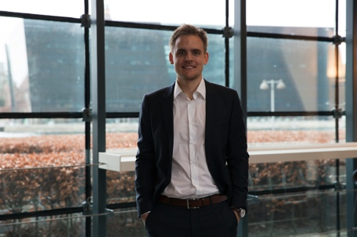
Håndteringen af fakturabilag er en af de mest tidskrævende processer hos danske virksomheder. Med købet af SmartScan får Visma adgang til helt ny teknologi baseret på ‘machine learning’. Fakturainformation bliver automatisk indlæst, så regnskabsprogrammet kan registrere, forstå og behandle fakturaen automatisk, siger Mads Rebsdorf, direktør i e-conomic og Visma Software SMB DK. | Visma er specialiseret i at integrere digitale løsninger og høste effektiviseringsgevinster til virksomheder. Hos Visma vil teknologien virkelig komme til sin ret og få luft under vingerne. Det vil fremadrettet give en stor andel af danske virksomheder mulighed for at opnå store besparelser på deres administration, siger Steffen Hansen, direktør hos Elbek & Vejrup.

